Доджбол» ойыны

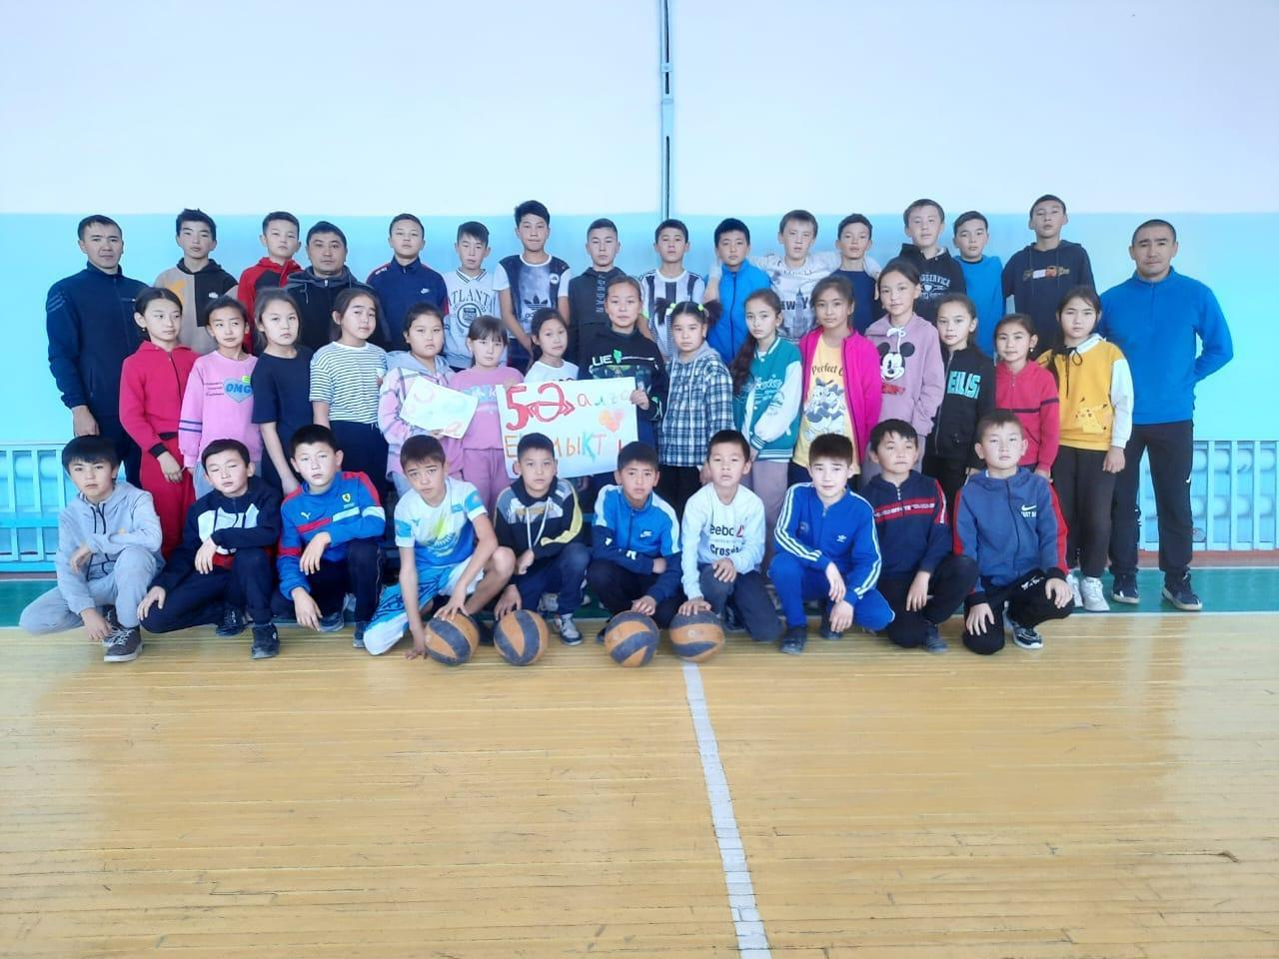

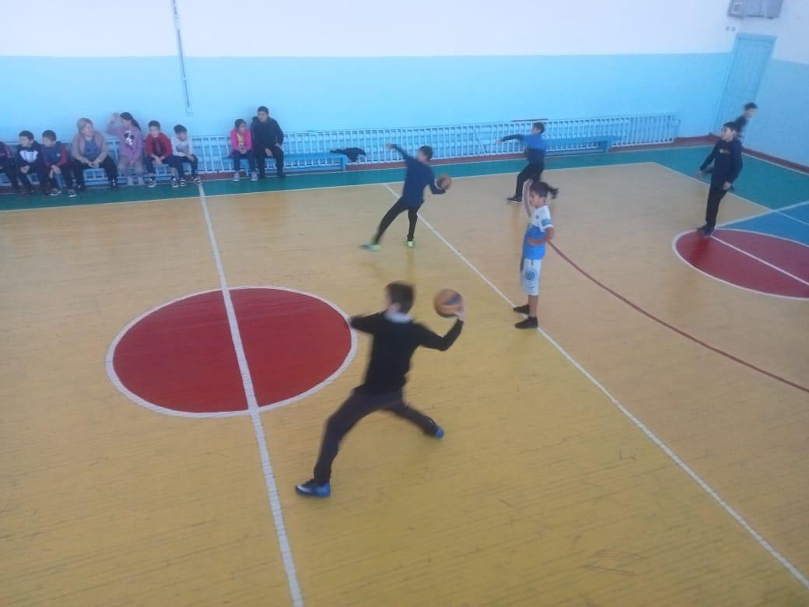

І тоқсанның демалыс уақытына арналған жоспарға сәйкес 5-7 сынып оқушылары арасында дене шынықтыру пәні мұғалімдері «Доджбол»  ойынын ұйымдастырды.